研究生教育服务平台“成长数据采集”模块
使用说明
目 录
前言：使用邀请 1
一、模块基本信息介绍 2
二、学生端说明 4
三、导师端说明 7
四、辅导员端说明 9

前言：使用邀请
尊敬的老师和同学：
您好！为提升研究生教育管理信息化水平，学校已上线新版研究生教育服务平台，并开通“成长数据采集”模块。该模块旨在便捷记录和审核学生的成长数据，请各位师生积极使用。
填报过程中如有任何问题或建议，可通过以下表单链提交，我们将及时跟进并反馈：https://jinshuju.com/f/WQbS2k
感谢您的支持与配合！
研究生院 党委研工部
2025年8月

一、模块基本信息介绍
1、进入路径：
登陆一网通办——业务直通车——研究生教育服务平台——培养管理——学生成长数据采集
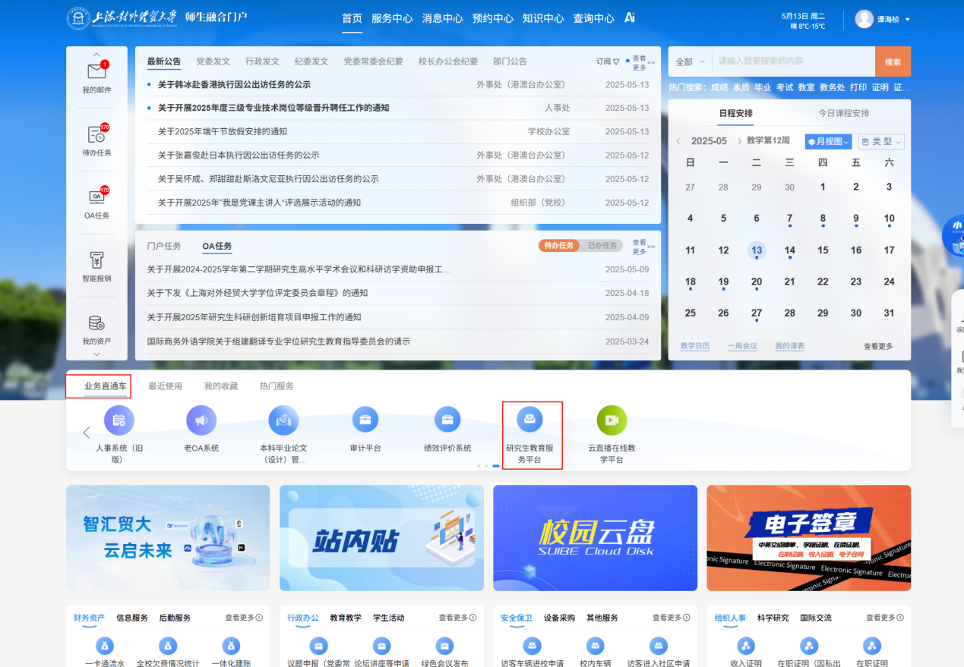
2、审批逻辑和按键说明
基本流程：学生登记——导师/辅导员审核——“退回”到上一级修改或删除，“通过”则完成且记录在系统无法修改。
学生操作：
提交：学生提交到下一级审核。
保存：学生未填写完，保存为草稿，待后续修改或填写。
删除：学生可删除状态为“草稿”的数据。

导师/辅导员操作：
通过：审核通过后数据存入系统，不可修改。
退回：退回给学生，状态变为“草稿”。
撤回：撤回已通过的数据，状态变为“待审核”
导出：支持导出excel格式文件，便于汇总统计。
批量下载附件：压缩打包下载选中数据的附件（不能命名）。
预览：在线预览附件内容。
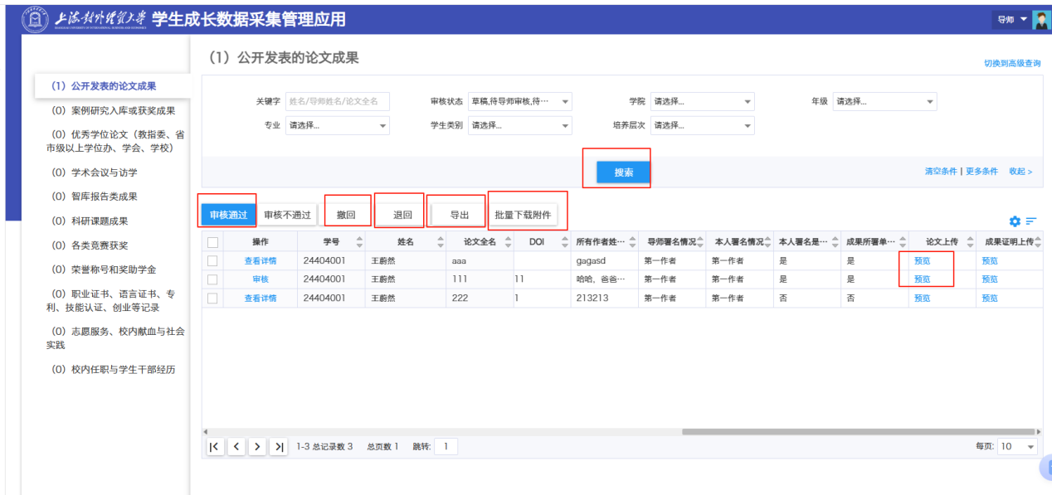
3、相关文件与标准：本栏目中涉及论文等科研相关内容的校级文件、等级划分标准，均与学校科研管理办法中的规定保持一致。院系自定标准或本科(教务处)相关规则，虽未在系统设计中单独体现，但各表单字段已预留兼容空间，可满足多样化填报需求。
a、中科院预警期刊、CSSCI来源期刊：https://www.suibe.edu.cn/kyc/sjgz/list.psp
b、校优秀学术期刊目录、学术成果等级认定标准（学术期刊类）、科研工作量核算办法（案例、课题亦可参考该文件）：https://www.suibe.edu.cn/kyc/xngz/list.psp

二、学生端说明
1、数据登记与提交：点登记，进行字段填写，点“保存”为草稿可修改，点“提交”则流转下一级。各表单审核人员如图，详见系统内分栏标记，如在实际中有交叉则自行协调沟通。
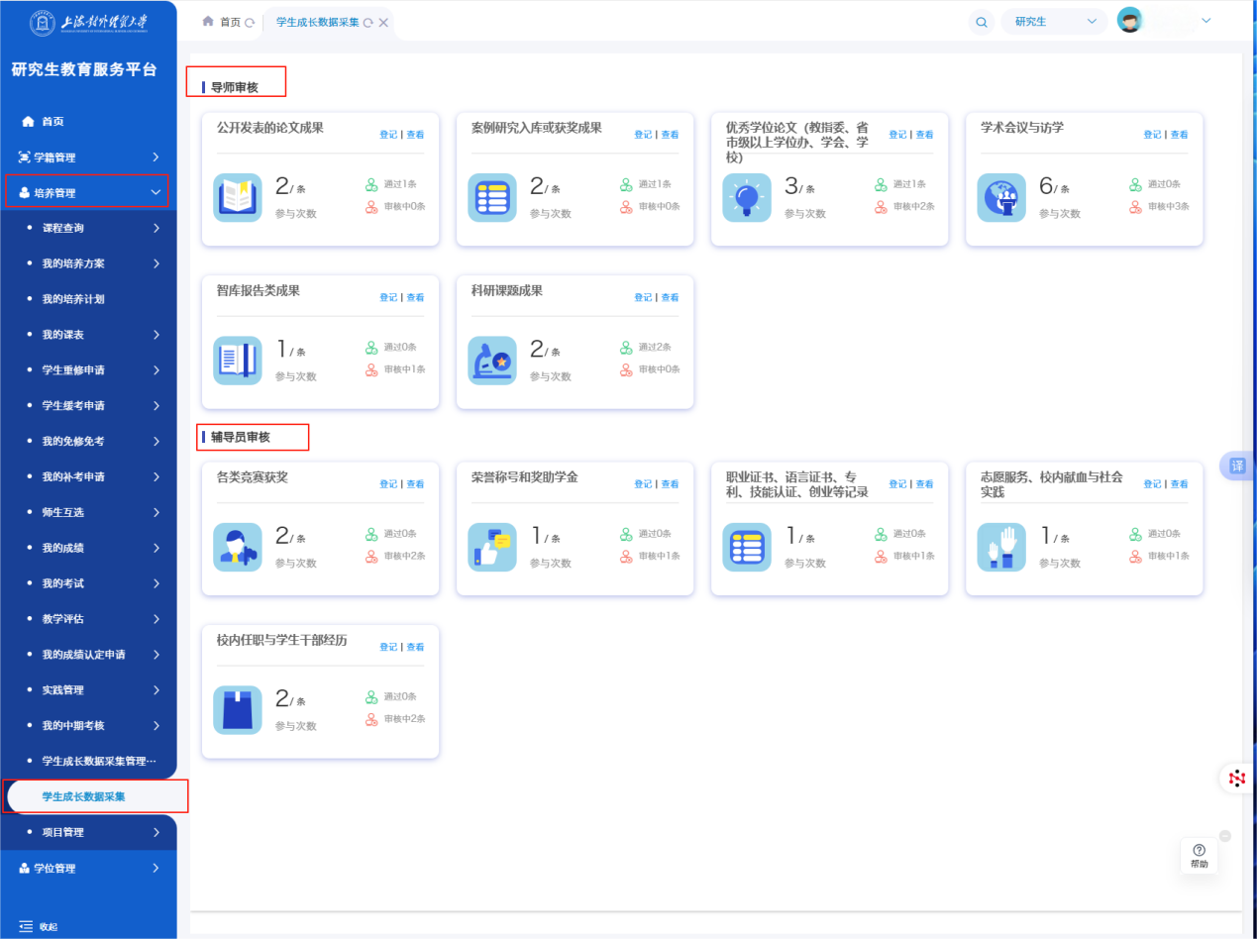
2、查看审核情况：通过“查看”功能可实时跟踪审批进度。下一级审核通过则存入系统，被退回则学生可选择删除或者修改后再提交。
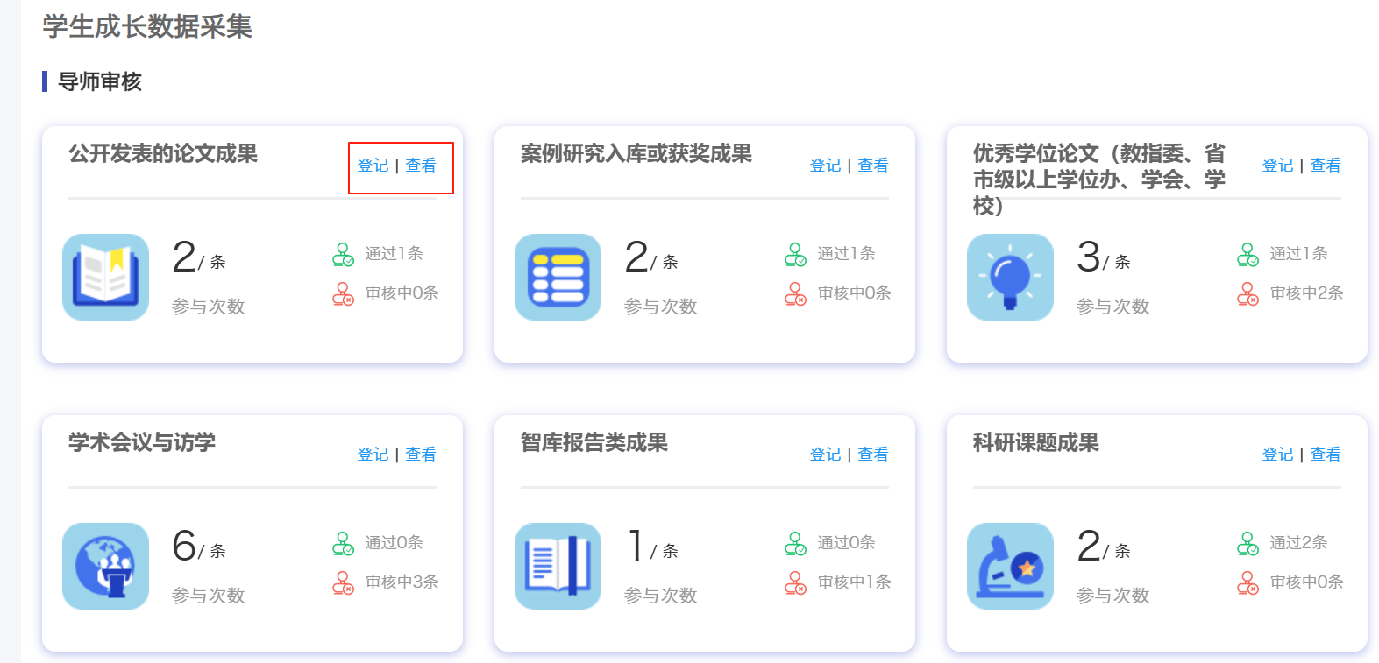
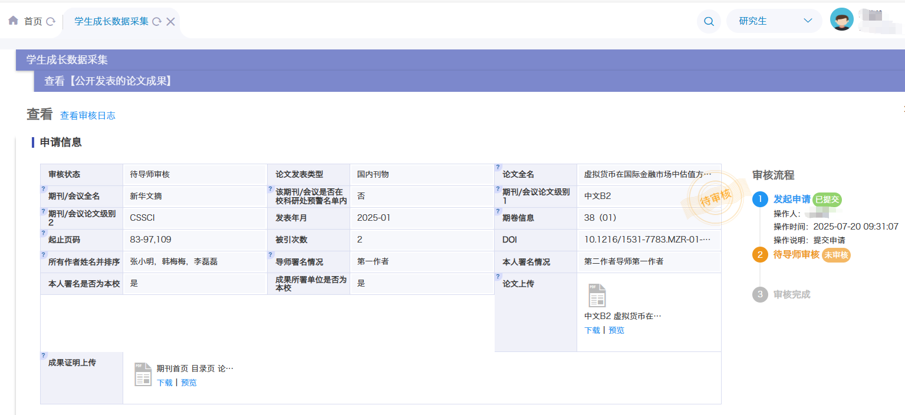

3、字段说明
标“*”的为必填项目，标“?”号的鼠标滑上去会显示填写说明。为方便各类汇总统计、减少低级错误和格式调整类工作量，请按填写说明进行填写。
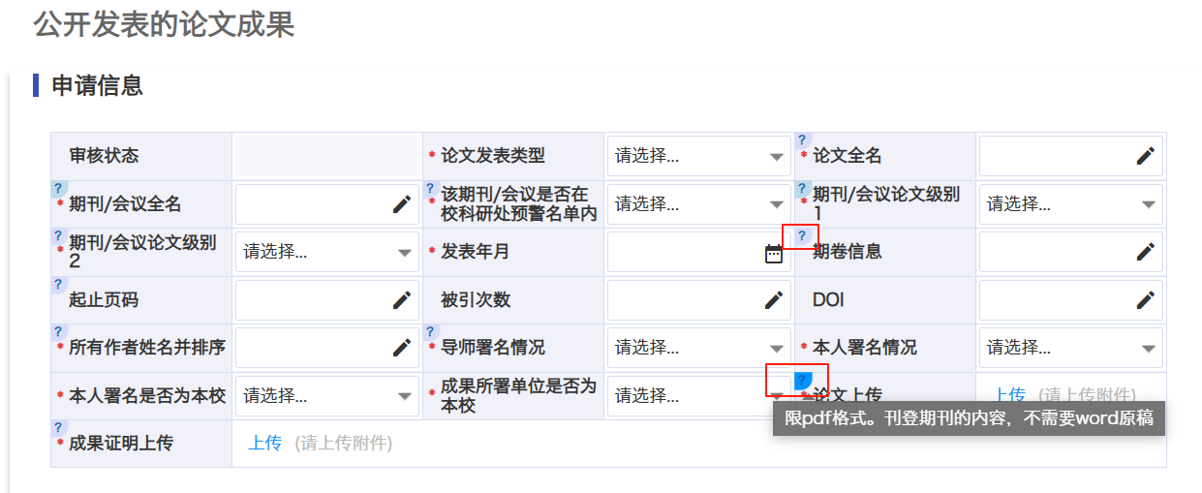
4、其他说明：
- CET4\CET6等外语能力等级考试结果，填写在“职业证书、语言证书、专利、技能认证、创业”栏目；
- 公开发表的会议论文请填写在“公开发表的论文成果”栏目，与“学术会议与访学”栏目并不关联，分开填写时，请保证会议名称等信息的一致性；
c、必填项中，如遇到无可填写的内容，可填“无”。
d、如遇到涉密内容无法填写时，请使用“XXX”代替。如因涉密，无法上传附件时，附件可上传情况说明。
5、注意事项：
提交后请及时关注系统提示，处理退回数据。

三、导师端说明
1、进入方式：通过首页“待办”，直接进入成长数据采集模块。
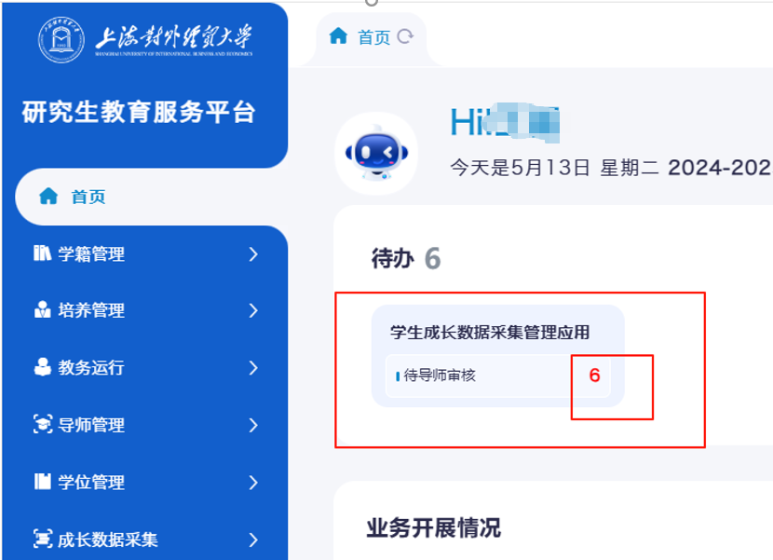
2、审核操作
点击左侧“成长数据采集”栏目，进入后逐一点选具体栏目。
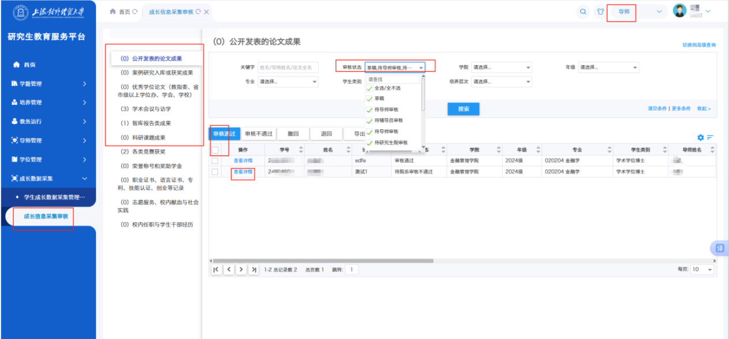
框出的栏目是“导师”审批权限下的条目，附件可在线预览。
各个栏目中，可在顶部搜索栏按自己需要查询所要展示的数据，默认显示的为“待导师审核”数据。点“搜索”后，会显示所有学生提报的信息。
显示为“审核”的数据是待导师核验的，点“审核”进入查验：通过——审核完成；退回——退回上一级学生进行修改；撤回——撤回已通过的数据重新审核。也可在数据列表打勾，进行一键审批。但相关数据可能涉及学生评奖评优并可能公示，建议逐一查阅审批。
3、审核权限
负责审核栏目：公开发表论文、案例成果、优秀学位论文、会议访学、智库报告和科研课题。
审核要点：主要对学生提交的材料真实性进行审核，具体字段填写的参考文件、格式要求等可通过字段上面的“?”进行了解。
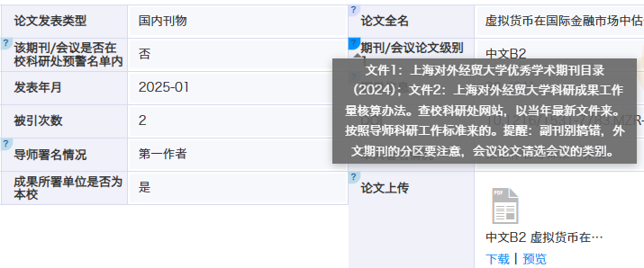
4、注意事项：
导师无法修改学生提交的数据，对于错误数据，应做退回操作，由学生修改提交后再行审核；通过后的数据在页面一览上的状态会显示为“查看详情”，即完成审核。

四、辅导员端说明
1、进入方式：通过首页“待办”，直接进入成长数据采集模块。
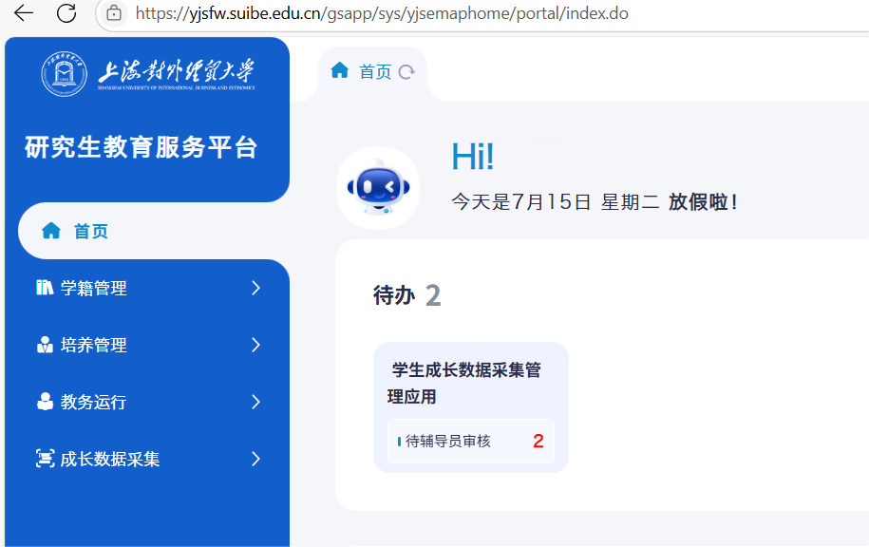
2、审核操作
点击左侧“成长数据采集”栏目，进入后逐一点选具体栏目。
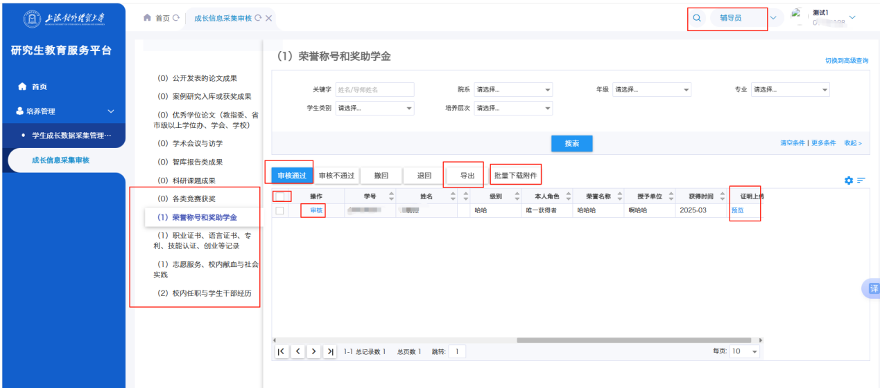
框出的栏目是“辅导员”审批权限下的条目，同时辅导员可以把所有栏目下信息，逐一进行批量导出操作。附件可在线预览也可点选导出。
各个栏目中，可在顶部搜索栏按自己需要查询所要展示的数据，默认显示的为“待辅导员审核”数据。点“搜索”后，会显示所有学生提报的信息。
显示为“审核”的数据为待核验，点“审核”进入查验：通过——审核完成；退回——退回上一级学生进行修改；撤回——撤回已通过的数据重新审核。也可在数据列表打勾，进行一键审批。但相关数据可能涉及学生评奖评优并做公示，建议点击核验后再行审批。
3、审核权限
负责审核的栏目：各类竞赛、荣誉奖助、志愿实践、校内任职、证书技能等。主要对学生提交的材料真实性进行审核，具体字段填写要求可通过字段上面的“?”了解。
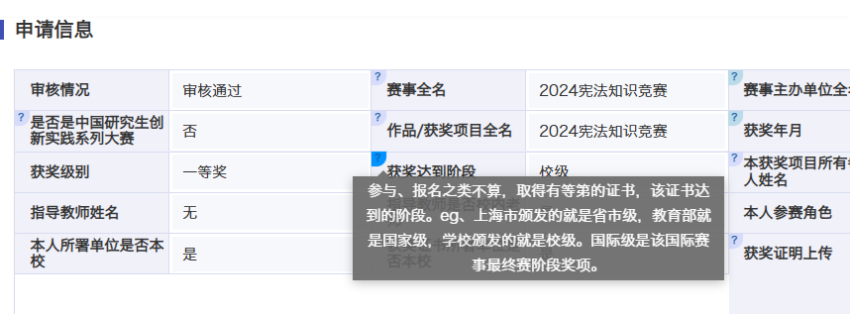
4、注意事项：
辅导员无法修改学生提交的数据，对于错误数据，应做退回操作，由学生修改提交后再行审核；通过后的数据在页面一览上的状态会显示为“查看详情”，即完成审核。

